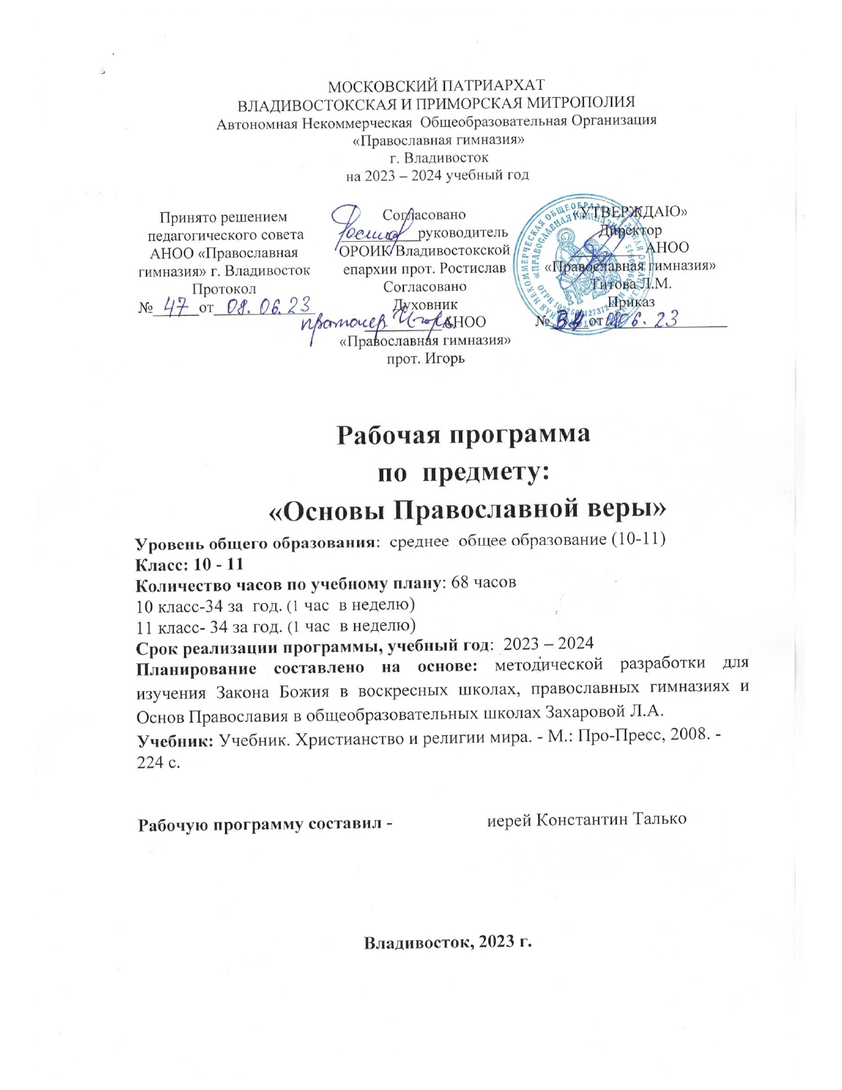

**1.Пояснительная записка**

Данная рабочая программа учебного предмета «ОПВ» для обучающихся 10-11 классов общеобразовательного учреждения разработана на основе методической разработки для изучения Закона Божия в воскресных школах, православных гимназиях и Основ Православия в общеобразовательных школах Захаровой Л.А.

**Цель курса** — ознакомить учащихся с основами православия и другими вероисповеданиями. Рассмотреть важные духовно-нравственные и мировоззренческие вопросы. Сформировать уважительное отношение к различным формам мировоззрения, познакомить учащихся с религиозными культурными традициями, показать роль религии в истории государства и народов. Ознакомить и предостеречь от современных лжеучений и тенденций, возникающих на религиозной и «псевдорелигиозной» почве.

Для достижения поставленных целей необходимо решение следующих **задач:**

* утвердиться в любви к Богу и преданности православной вере;
* формировать высоко духовного и нравственно целостного чада Церкви и гражданского общества;
* формировать чувство духовного самосохранения и неприятия лжеучений;
* научить различать лжеучения и аргументировано отстаивать свою религиозную позицию;
* формировать умения применять полученные в ходе изучения предмета знания. Способность рассказать о своей вере, следуя словам апостола Петра: «[будьте] всегда готовы всякому, требующему у вас отчета в вашем уповании, дать ответ с кротостью и благоговением» 1 Пет.3:15].
* развивать способности и стремления к самопознанию, систематической работе над собой, выражаясь словами Свт. Василия Великого, - «внимать себе»;
* развивать стремление и способность самостоятельно анализировать исторические и политические события и их последствия в контексте православного мировоззрения;
* развивать интерес, потребность и способности к дальнейшему самостоятельному изучению и осмыслению православного вероучения.
* формировать стремления реализовывать христианские заповеди в собственной жизни, в общении с ближними;
* развивать и укреплять такие качества православного христианина, как человеколюбие, сострадание, способность идти на уступки, трудолюбие, правдивость, деликатность, отзывчивость и внимательность к людям, патриотизм и др., следуя Евангельской заповеди: « И так во всем, как хотите, чтобы с вами поступали люди, так поступайте и вы с ними, ибо в этом закон и пророки» [Мф.7:12];
* научить видеть в жертвенном служении Богу и людям подлинное счастье (блаженство) и исполнение своего человеческого предназначения.

**УМК**

Учебник. Христианство и религии мира. - М.: Про-Пресс, 2008. - 224 с.

**Место предмета в учебном плане.**

В учебном плане образовательного учреждения на изучение предметной области Основ Православной веры в 10-11 классе отводится 68 часов за 2 года обучения (1 час в неделю).

**2.Планируемые результаты.**

**Метапредметные результаты освоения на данном этапе обучения также**

**остаются важным компонентом в образовательной системе. Результатами такой работы должны стать следующие компетенции:**

* развитие аналитического подхода к осмыслению изучаемого

материала в контексте православного вероучения;

* умение выбирать и использовать различные источники знаний,

анализировать, обобщать и представлять их в форме доклада, реферата, сочинения;

* развитие нравственного отношения к знанию: знания не ради

собственных амбиций и корысти, а ради ответственного служения Богу и

Отечеству;

* формирование целостной картины мира на основе православного

мировоззрения и мировосприятия;

**Личностные результаты освоения выпускниками старшей школы**

**программы по «Основам православной веры» выражаются в следующем:**

**•** твердое стояние в православной вере, её традиции и культуре;

• осознание себя чадом Православной Церкви;

• приобретение опыта личного аскетизма как средства к обретению

внутреннего контроля над своими желаниями и чувствами;

• обретение православной жизненной позиции и мировоззрения,

личностного самосознания, в неразрывной связи с Церковью Христовой и

обществом;

приобретение знаний и навыков, необходимых в духовной жизни и

дальнейшем духовном развитии;

приобретение знаний и опыта в апологетике (защите) и проповеди

православной веры;

приобретение твердых моральных устоев, христианского образа

поведения и отношения к людям;

• чувство личной ответственности за мир, в котором живем.

**Предметные результаты**:

• понимание термина «религия» и знание отличия религии от секты;

• знание основных аргументов доказательства бытия Божия;

• знание основ христианской антропологии, учения о душе и теле человека;

• знание и умение рассказать о богословском и литургическом значении

православных Таинств;

• знание и умение рассказать о православном богослужении;

• знание основных отличий православия от католицизма;

• понимание ошибочности учения Римско-Католической Церкви о примасе

папы, о Деве Марии, о Филиокве и чистилище;

• знание и понимание ошибочности протестантского учения об «оправдании

верой », отрицании Предания, их литургической и мистической

несостоятельности;

**3.СОДЕРЖАНИЕ УЧЕБНОГО ПРЕДМЕТА**

**10кл.**

**Раздел 1.Христианство**. 34 ч.

Этимология слова «религия». Необходимые элементы религии: вера в личностного Бога и в сверхчувственный мир, необходимость Откровения, вера в бессмертие души, связь религии с нравственностью, необходимость Церкви и религиозного культа. Доказательства бытия Бога. Нравственный аргумент. Онтологический аргумент. Космологический аргумент. Православное учение о душе. Проблема души, ее существования и бессмертия. Отношение христианства к человеческому телу. Важность телесной жизни для спасения человека, догматические основания для этого - Боговоплощение Иисуса Христа, Воскресение из мертвых. Уникальность христианства как религии, объясняющей смысл земной жизни человека. Заботы о телесном здоровье, мнения отцов Церкви об этом (преп. Максим Исповедник, авва Фалассий). Литургика и Литургическое богословие. (Богослужения и Таинства). Символический и богословский смысл Таинств Церкви. Богослужение Страстной Седмицы: символика, богословский смысл, основные литургические особенности. ). Божественное откровение как источник нравственного знания. Грехопадение человека и падшесть человеческой природы. Создание человека по образу и подобию Божию. Богообразный человек. Событие и сущность грехопадения. Роль диавола в грехопадении человека. Грехопадение, причины и следствия, искажение человеческой природы (повреждение ума, ложь и слушание обмана, нерассудительность, стремление к самостному знанию, любопытство). Повреждение воли. Непослушание Богу. Своеволие. Гордость. Самолюбие. Злоупотребление богодарованной свободой. Свобода и воля. Нравственная поврежденность. Нелюбовь к Богу. Неблагодарность. Глупость. Покаяние как «путь домой». Осознание ошибок и покаянные переживания. Беседы о покаянии (на примере 50 Псалма и житий святых). Понятие о грехе и добродетели. Нравственный путь. Воздержание, преодоление себя, самоотвержение, жертвенность, подвиг. Начала аскетической жизни. Любовь к ближнему. "Заповедь новую даю вам..." Свойства любви. Любовь к Богу и ближнему в их взаимодействии. Нравственное богословие (в форме бесед, рассуждений. Семейная этика: супружеские отношения. Семейная этика: взаимоотношения между родителями и детьми. Христос – второй Адам. Возрождение и явление совершенного человека. Подражание Христу (быть христианином - значит следовать за Христом, уподобляться Ему). Иисус Христос - образец нравственной жизни. Святость в миру. Служение и блаженство. Заповеди блаженств как путь нравственного восхождения («Служение требует жертвенности, а жертвенность невозможна без непрерывного и глубокого покаяния»). Общественная нравственность. Этика общественного служения. Добродетели современного христианина. Православие и этика.

**11 кл.**

**Раздел 1. Мировые религии**. 17 ч

Отличие Церкви от тоталитарной секты. Католицизм. Отличие от православного учения о Троице. Учение о верховной церковной власти епископа Рима. Догмат о вероучительной непогрешимости Римского первосвященника. Римо-католическое учение о спасении. Материальные догматы Римо-католической Церкви. Протестантизм (обзорно). Отвержение Церковного Предания и авторитета Соборной Апостольской Церкви в вопросах веры и церковной организации. Учение об оправдании верою. Отличие от православного учения о спасении. Современное состояние и упадок протестантизма. Экуменическое движение.

**Раздел 2. Культы и течения**. 17 ч.

Тоталитарные секты: общие понятия. Классификация сект. Обзорно о сектах: Свидетели Иеговы, Мармоны, Саентология, Мунизм. Псевдоиндуистские секты: Общество сознания Кришны, “Трансцендентальная медитация” (ТМ), “Сахаджа йога” и другие. Псевдобиблейские секты: Неопятидесятники (харизматики), «Семья», « Церковь Христа». Культы “Новой эры»: Движение “Нью эйдж”. Секты отечественного происхождения: “Богородичный центр” — “Православная Церковь Божией Матери Державная”, “Белое братство”, Секта Виссариона — “Община единой веры” — “Церковь последнего завета”. Парфирий Иванов и секта «ивановцы». Неоязычество («родноверие», «традиции», «ведизм»).

**4.Тематическое планирование с определением основных видов УУД Основы Православной веры 10 класс.**

|  |  |  |  |  |  |  |  |
| --- | --- | --- | --- | --- | --- | --- | --- |
| м№ | Тема  разделов | Тип урока | Планируемые результаты | | | Характеристика основных видов деятельности ученика (на уровне УУД) | Органи-зация самост. работы учащих-ся |
| **предметные** | **метапредметные** | **личностные** |
|  |  |  |  |  |  |  |  |
| 1. | **Раздел 1. Христианство. 34ч**  О вечных вопросах жизни. Смысл жизни. Религия как всечеловеческое явление. Вопрос о Боге. Бог, каким Его знают христиане. Бог и человек. «Приблизилось Царство Божие». Царство Божие в жизни человека.Почему Иисус Христос остается «Знамением непререкаемым». «За кого Меня почитают люди». «Ты – Христос, Сын Бога Живого». О Святом Духе. Начало мира. Человек в его изначальном величии. Откуда в мире зло. Проблема зла и избавление от него. Христианская Церковь. Предание Церкви. Жизнь христианина – аскетика имистика. | Урок-познание  Урок открытия нового знания.  Урок общеметодологической направленности.  Урок рефлексии. Урок развивающего контроля. | понимание термина «религия» и знание отличия религии от секты;  знание основных аргументов доказательства бытия Божия; | развитие аналитического подхода к осмыслению изучаемого  материала в контексте православного вероучения; | твердое стояние в православной вере, её традиции и культуре;  осознание себя чадом Православной Церкви; | ***Регулятивные***  проговаривать последовательность действий на уроке;  ***Коммуникативные***  планирование учебного сотрудничества с учителем и сверстниками  ***Познавательные***  самостоятельное выделение и формулирование познавательной цели; | Сообщения Доклады, рефераты, подготовка презентаций |

**4.Тематическое планирование с определением основных видов УУД Основы Православной веры 11 класс.**

|  |  |  |  |  |  |  |  |
| --- | --- | --- | --- | --- | --- | --- | --- |
| м№ | Тема  разделов | Тип урока | Планируемые результаты | | | Характеристика основных видов деятельности ученика (на уровне УУД) | Органи-зация самост. работы учащих-ся |
| **предметные** | **метапредметные** | **личностные** |
|  |  |  |  |  |  |  |  |
| 1. | **Раздел 1.Мировые религии 17 ч.**  Католицизм. Причины разделения З. и В. Церквей. Разрыв Рима с Православием. Католицизм. Препятствия к единству. Другие различия. Протестантизм. Атеизм: Фейербах и Маркс Атеизм: Ницше и Фрейд Вера и знание.  Иудаизм.  Ислам: доисламская религия в Аравии; историческая справка о Магомете; основные особенности учения Корана. Ислам: Сунниты и Шииты; человек в Исламе; Ислам сегодня.  Индуизм. Буддизм. | Урок-познание  Урок открытия нового знания.  Урок общеметодологической направленности.  Урок рефлексии. Урок развивающего контроля. | формирование представлений о православии и его роли в культуре Отечества и истории российской государственности; | умение выбирать и использовать различные источники знаний,  анализировать, обобщать и представлять их в форме доклада, реферата, сочинения; | развитие самостоятельности и личной ответственности за свои поступки на основе представлений о нравственных нормах поведения в обществе, социальной справедливости и свободы; | ***Регулятивные***  проговаривать последовательность действий на уроке;  ***Коммуникативные***  планирование учебного сотрудничества с учителем и сверстниками  ***Познавательные***  самостоятельное выделение и формулирование познавательной цели; | Сообщения, презентации |
| 2. | **Раздел 2. Культы и течения.17 ч.**  Конфуцианство, даосизм, синтоизм.  Новые культы.  Псевдохристианские культы.  Псевдохристианские культы.  Псевдовосточные и синкретические культы.  Псевдовосточные и синкретические культы.  Оккультные течения..  Массонство.  Религии и общество  Религиозный фанатизм и религиозная свобода. | Урок изучения нового знания  Урок открытия нового знания.  Урок общеметодологической направленности.  Урок рефлексии. Урок развивающего контроля. | знание основ христианской антропологии, учения о душе и теле человека;  знание и умение рассказать о богословском и литургическом значении православных Таинств;  знание и умение рассказать о православном богослужении;  знание основных отличий православия от католицизма; | развитие нравственного отношения к знанию: знания не ради  собственных амбиций и корысти, а ради ответственного служения Богу и Отечеству; | развитие нравственного отношения к знанию: знания не ради собственных амбиций и корысти, а ради ответственного служения Богу и Отечеству; формирование целостной картины мира на основе православного мировоззрения и мировосприятия; | ***Регулятивные***  целеполагание;  планирование;  прогнозирование  ***Коммуникативные*** формирование умения работать в парах и малых группах;  ***Познавательные*** перерабатывать полученную информацию: | Сообщения Доклады, рефераты, подготовка презентаций |

**5. Материально-техническое обеспечение**

Учебно – методическая литература

1 БИБЛИЯ. Священное Писание Ветхого и Нового Заветов. Изд. Московской

Пат риархии 2000 г.

2 «Закон Божий». Протоиерей Серафим Слободской. М., 2011 г.

3 Епископ Александр (Милеант) Евангельские притчи

https://azbyka.ru/otechnik/Aleksandr_Mileant/evangelskie-pritchi/

5 ЧЕТВЕРОЕВАНГЕЛИЕ. АПОСТОЛ. Руководство к изучению Священного

Писания Нового Завета, сост. архиепископ Аверкий, изд. Свято -

Тихоновского Богословского института 2005 год.

6 Протоирей ВладиславСвешнков.Очерки христианской этики

**6. Календарно-тематическое планирование 10 класс.**

|  |  |  |  |  |  |  |  |  |  |
| --- | --- | --- | --- | --- | --- | --- | --- | --- | --- |
| **№** | | **Название разделов и тем** | | **Количество часов** | | **Дата** | | | |
|  | |  | |  | | **План** | | **Факт** | |
|  | | **1 полугодие. Раздел 1. Христианство.** | |  | |  | |  | |
|  | | О вечных вопросах жизни. | | 1 | |  | |  | |
|  | | Смысл жизни. | | 1 | |  | |  | |
|  | | Урок закрепления. | | 1 | |  | |  | |
|  | | Религия как всечеловеческое явление. | | 1 | |  | |  | |
|  | | Вопрос о Боге. | | 1 | |  | |  | |
|  | | Урок закрепления. | | 1 | |  | |  | |
|  | | Бог, каким Его знают христиане. | | 1 | |  | |  | |
|  | | Бог и человек. | | 1 | |  | |  | |
|  | | Урок закрепления. | | 1 | |  | |  | |
|  | | «Приблизилось Царство Божие». | | 1 | |  | |  | |
|  | | Царство Божие в жизни человека. | | 1 | |  | |  | |
|  | | Урок закрепления. | | 1 | |  | |  | |
|  | | Урок закрепления. | | 1 | |  | |  | |
|  | | **Контроль знаний. Зачет.** | | 1 | |  | |  | |
|  | | Почему Иисус Христос остается «Знамением непререкаемым». | | 1 | |  | |  | |
|  | | **2 полугодие. Раздел 2. Христианство.** | | 1 | |  | |  | |
| 16 | | «За кого Меня почитают люди». | | 1 | |  | |  | |
| 17 | | «Ты – Христос, Сын Бога Живого». | | 1 | |  | |  | |
| 18 | | Урок закрепления. | | 1 | |  | |  | |
| 19 | | О Святом Духе. | | 1 | |  | |  | |
| 20 | | Начало мира. | | 1 | |  | |  | |
| 21 | | Урок закрепления. | | 1 | |  | |  | |
| 22 | | Урок повторения и обобщения. | | 1 | |  | |  | |
| 23 | | Человек в его изначальном величии. | | 1 | |  | |  | |
| 24 | | Откуда в мире зло. | | 1 | |  | |  | |
| 25 | | Урок закрепления. | | 1 | |  | |  | |
| 26 | | Проблема зла и избавление от него. | | 1 | |  | |  | |
| 27 | | Христианская Церковь. | | 1 | |  | |  | |
| 28 | | Предание Церкви. | | 1 | |  | |  | |
| 29 | | Урок закрепления. | | 1 | |  | |  | |
| 30 | | Урок повторения и обобщения. | | 1 | |  | |  | |
| 31 | | **Контроль знаний. Зачет**. | | 1 | |  | |  | |
| 32 | | Жизнь христианина – аскетика и мистика. | | 1 | |  | |  | |
| 33 | | Будущее мира и человека. | | 1 | |  | |  | |

**Календарно-тематическое планирование 11 класс.**

|  |  |  |  |  |
| --- | --- | --- | --- | --- |
| **№** | **Название разделов и тем** | **Количество часов** | **Дата** | |
|  |  |  | **План** | **Факт** |
|  | 1 полугодие. Раздел 1.Мировые религии |  |  |  |
|  | Католицизм. Причины разделения З. и В. Церквей. Разрыв Рима с Православием | 1 |  |  |
|  | Католицизм. Препятствия к единству. Другие различия. | 1 |  |  |
|  | Протестантизм. | 1 |  |  |
|  | Урок закрепления. | 1 |  |  |
|  | Атеизм: Фейербах и Маркс | 1 |  |  |
|  | Атеизм: Ницше и Фрейд | 1 |  |  |
|  | Урок закрепления. | 1 |  |  |
|  | Вера и знание. | 1 |  |  |
|  | Урок закрепления. | 1 |  |  |
|  | Иудаизм. | 1 |  |  |
|  | Урок закрепления. | 1 |  |  |
|  | Ислам: доисламская религия в Аравии; историческая справка о Магомете; основные особенности учения Корана. | 1 |  |  |
|  | Ислам: Сунниты и Шииты; человек в Исламе; Ислам сегодня. | 1 |  |  |
|  | Индуизм. | 1 |  |  |
|  | Урок закрепления. | 1 |  |  |
|  | Контроль знаний. Зачет. | 1 |  |  |
|  | Буддизм. | 1 |  |  |
|  | 2 полугодие. Раздел 2. Культы и течения. |  |  |  |
|  | Конфуцианство, даосизм, синтоизм. | 1 |  |  |
|  | Новые культы. | 1 |  |  |
|  | Урок закрепления. | 1 |  |  |
|  | Псевдохристианские культы. | 1 |  |  |
|  | Псевдохристианские культы. | 1 |  |  |
|  | Псевдовосточные и синкретические культы. | 1 |  |  |
|  | Псевдовосточные и синкретические культы. | 1 |  |  |
|  | Урок повторения и обобщения. | 1 |  |  |
|  | Оккультные течения. | 1 |  |  |
|  | Урок закрепления. | 1 |  |  |
|  | Массонство. | 1 |  |  |
|  | Религии и общество | 1 |  |  |
|  | Урок закрепления. | 1 |  |  |
|  | Религиозный фанатизм и религиозная свобода. | 1 |  |  |
|  | Урок повторения и обобщения. | 1 |  |  |
|  | Контроль знаний. Зачет. | 1 |  |  |
|  | Религии иХристианство. Общие выводы. | 1 |  |  |